La délégation CGT a rappelé les enjeux de la transition énergétique et les diverses démarches entreprises depuis le lancement du débat. Seule en tant qu'organisation syndicale la Cgt en Comminges a organisé des débats et porté des propositions que l'on peut retrouver sur ce Blog. Elle a rappelé sa désapprobation sur les menaces de privatisation des barrages hydroélectriques au des enjeux sur la gestion de l’eau et du réseau électrique.
M. le sénateur a confirmé que pour lui l’eau est l’enjeu majeur du siècle, et plaidé pour une régionalisation en matières énergétique. D’autre part il a dénoncé les effets d’annonce sur la place du nucléaire à l’horizon 2025 qui ne peuvent être tenues faute de budget. Il nous a indiqué son souci devant le vieillissement du parc nucléaire et le manque de moyens de l’agence de contrôle.
La délégation Cgt a indiqué que la loi de transition énergétique ne peut se limiter au débat sur l’électricité celle-ci représentant à peine que près de 24% de la production d’énergie. De plus la part du pétrole dans la consommation est prépondérante. Il nous a semblé important de cibler les secteurs consommateurs pour évaluer les actions de demain. (Voir graphiques ci-dessous)
M. le sénateur a évoqué l’isolation des bâtiments, la maîtrise locale et régionale des enjeux. D’une manière globale il précise que ce projet n’aborde pas les enjeux majeurs. C’est un condensé de vœux pieux pour faire plaisir à Bruxelles et M. Moscovici.
Nous avons également évoqué la précarité énergétique avec quelques exemples. M. le Sénateur a confirmé qu’en bout de ligne c’était les CCAS ou les aides des collectivités qui venaient au secours de nos concitoyens. Nous remarquerons que le fournisseur encaisse pour payer ses actionnaires.
A propos de la gestion du service public M. le sénateur a pris en exemple son action en tant qu’élu de proximité au sein de l’EHPAD de Boulogne ou au sein du conseil d’administration siègent des élus, des représentants des utilisateurs et des représentants des salariés en précisant que sur des phases de tensions des accords avaient été trouvés dans le consensus.

Situation consommation énergie en France
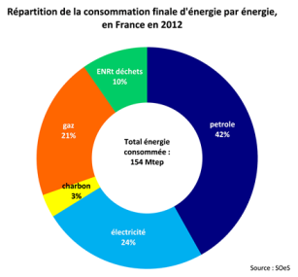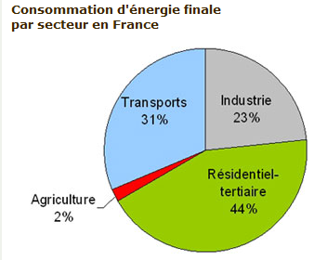
En conclusions
Cette démarche s’inscrit dans la continuité des actions que nous avons mené pour sauver la production hydraulique de la privatisation, informer nos concitoyens et élus des vrais enjeux cachés derrière de fausses bonnes propositions. Il nous parait important de continuer le débat et l’action : l’énergie, comme nous l’avons indiqué à M. le Sénateur ne peut être soumise aux règles du marché. Il faut donc un service public de l’énergie (Gaz électricité) dégagé du CAC 40 au service des citoyens et géré par les citoyens.
Dans cette loi,certains souhaitent y compris remettre en cause le système actuel des concessions(actuellement assuré par ERDF à 95% sur le terroire nationa)l, etpronent l’ouverture à la concurrence,voire une reprise de la distribution par les collectivités locale sous forme de Société Publiques mais de droit social privé :ce serait la fin programmée du distributeur erdf,du service commun erdf/grdf
Ceux ci remettrait en cause le service public national, les solidarités territoriales ,et la péréquation tarifaire ,l’aménagement du territoire serait encore un peu plus déséquilibré en faveur des métropoles au détriment des territoires ruraux déjà très fragilisés.
Il faut aussi préciser que cette disposition est lié à la réforme des collectivités territoriales

